Урок по теме «Умножение натуральных чисел. Свойства умножения», 5 класс

Цели урока: создать условия для формирования представления о записи свойств умножения на языке математики.
Задачи: ввести основные свойства умножения, продолжить формировать навык применения свойств умножения при решении задач, правило разложения на множители.
Продолжить формировать умения читать и записывать выражения в соответствии с поставленными условиями, производить вычисления их значений.

Ключевые слова: умножение; произведение; множитель; переместительное и сочетательное свойства умножения.

Ход урока
- Устный счёт
По цепочке выполнить 3.41.
- Актуализация
Устная работа в парах: 3.45 — составление задач по условию. Предложить привести свои варианты нескольким учащимся.
Повторить, какое выражение называют буквенным, что называют уравнением, решением уравнения и корнем уравнения.
3.1 и/или рабочая тетрадь, с. 27, № 1 — замена суммы слагаемых произведением. Повторить компоненты действия умножения.
- Изучение нового материала
Работа с текстом учебника: обратить внимание на то, как читаются произведения (падежи). Предложить вспомнить основные свойства умножения: переместительное и сочетательное. Записать их с помощью буквенных выражений.
Выполнить задание 3.3, а; 3.4, а и/или рабочая тетрадь, с. 27, № 2, обратное задание 3.1: заменить суммой произведение.
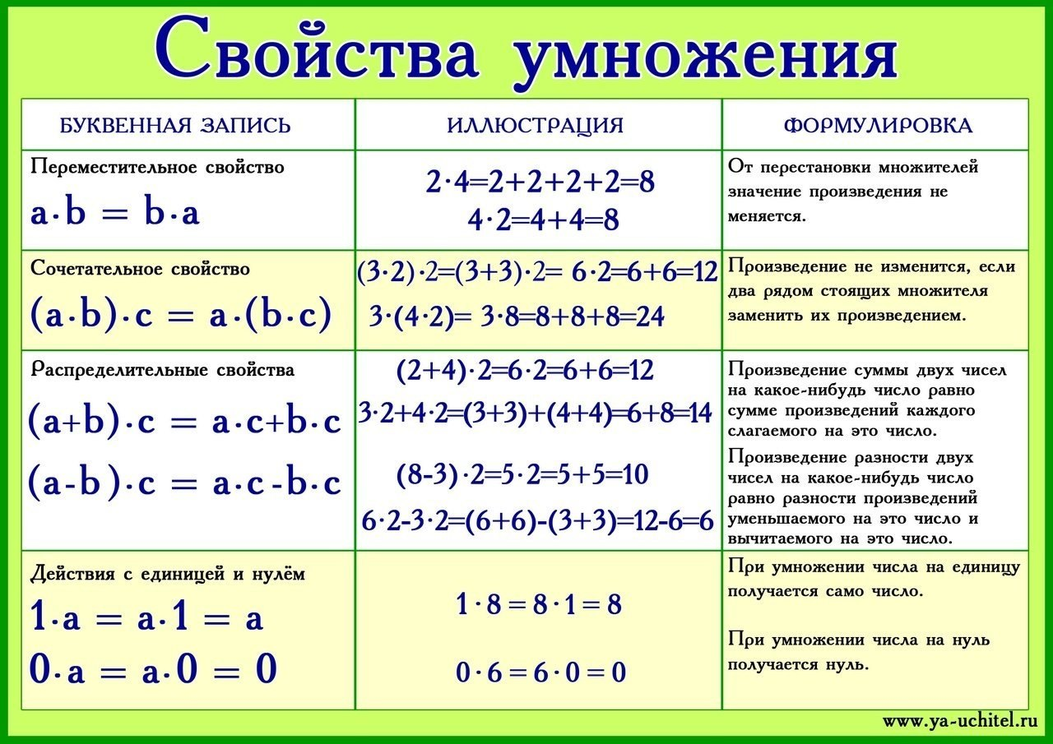
- Тренировочные упражнения на систематизацию и повторение
3.5 — разложить на множители число всеми способами.
Выполнить умножение: 3.11, а, б; 3.12, б, в; 3.13, а, в и/или рабочая тетрадь, с. 27, № 3. Работа в парах: 3.15 — преобразование суммы в произведение для удобного счёта.
3.6 — задача с переводом единиц времени; 3.7 — задача со схемой. Дополнительное задание: 3.19 — решение задачи двумя способами.
- Подведение итогов. Рефлексия. Выставление оценок.
- Домашнее задание

